Лабораторна №5
Тема: Веб-портал для пошуку роботи і підбору персоналу
Побудувати діаграму кооперації та діаграму послідовності для класів системи
1. Діаграма кооперації (Collaboration Diagram)
1.1 Сценарій : Кандидат подає заявку на вакансію
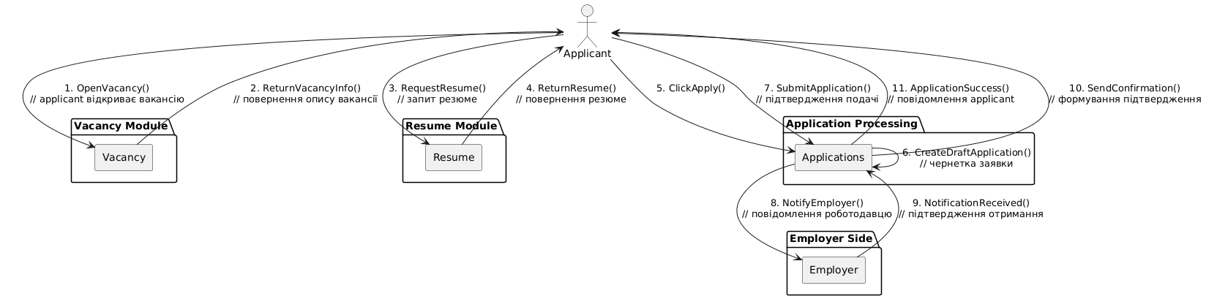
Рис.5.1.1 Діаграма кооперації подачі заявки на вакансію
2. Діаграми послідовності (Sequence Diagrams)
2.1 Сценарій : Реєстрація нового користувача
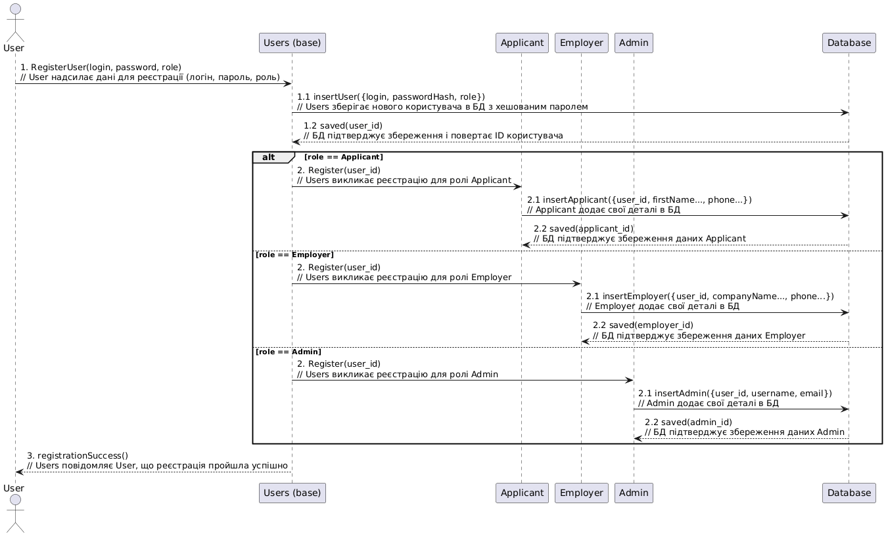
Рис.5.2.1 Діаграма послідовності реєстрації нового користувача
2.2 Сценарій : Кандидат подає заявку на вакансію 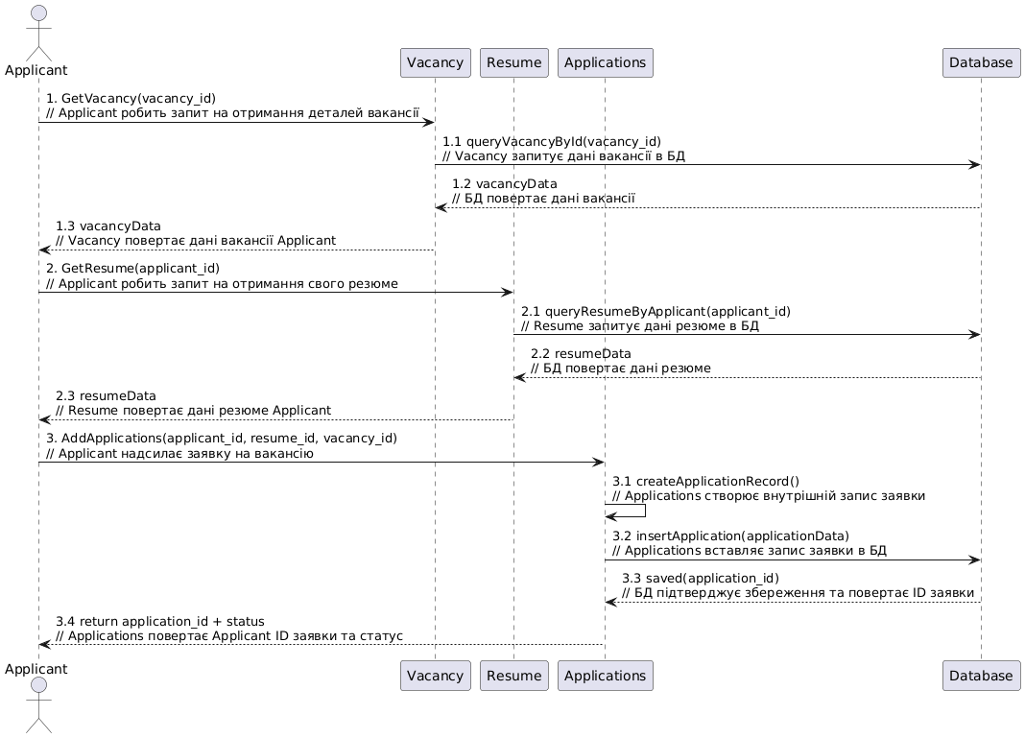
Рис. 5.1.2 Діаграма послідовності подачі заявки на вакансію

